1
RUCH JAKO CZYNNIK ROZWOJU

Ruch jest naturalną fizjologiczną potrzebą człowieka w ciągu całego życia. Trzeba być aktywnym fizycznie, gdyż przedłuża i podnosi się jakość życia biologicznego.
Teraz, w dobie pandemii musimy jeszcze bardziej zwrócić uwagę na dzieci, które dużo czasu spędzają przed różnymi sprzętami elektronicznymi, takimi jak telefon czy komputer.
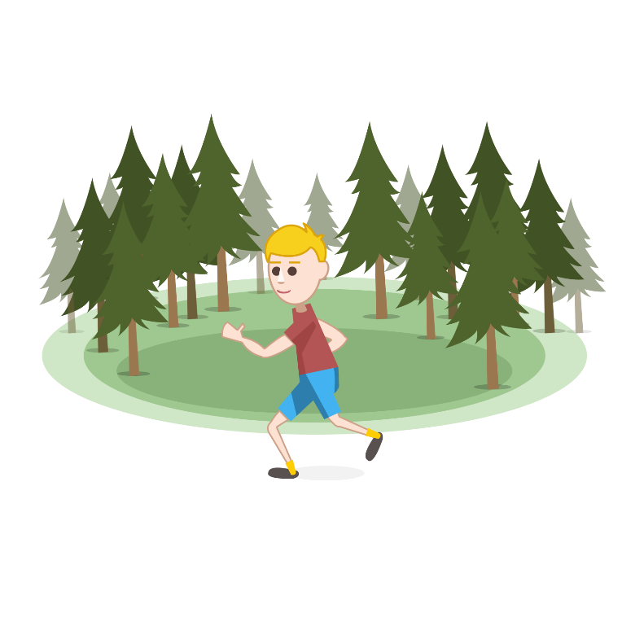
Ruch poprawia wszystkie funkcje organizmu i uodparnia na zmiany środowiska zewnętrznego. W wieku dziecięcym jest to ważny czynnik, który usprawnia rozwój organizmu i kształtuje postawę ciała.

Ruch wyrabia u dzieci:
-zwinność,
- zręczność,
- gibkość,
-szybkość,
-siłę.

Ruch koryguje wady, postawy i funkcje organów. Spełnia też funkcje przystosowania się do grup społecznych oraz bardzo relaksuje, czyli ma wpływ na równowagę emocjonalną. Ponadto, ruch działa na charakter jednostki, dodaje pewności i wiary w siebie.

2

Ruch wpływa na naszą przemianę materii, a przecież zauważamy coraz częściej u dzieci nadwagę bądź otyłość.
Aktywność ruchowa prowadzi do:
- większej masy mięśni;
- likwiduje tkankę tłuszczową;
- obniża ciśnienie tętnicze;
- lepsza praca serca:
- lepsza praca układu krwionośnego;
- poprawia nastrój;
- dotlenia;
- zwiększa pojemność płuc;
- zwiększa odporność;
- dodaje siły;
- podnosi naszą koncentrację;
- zmniejsza napięcie emocjonalne;
To wszystko prowadzi do poprawy zdrowia i samopoczucia.

Ruch ma duży wpływ na umysł człowieka, zwiększa się wydzielanie do mózgu endorfin, czyli tzw. „ hormonów szczęścia”, co polepsza samopoczucie.

Rozwój narządów zmysłu również zależny jest od ruchu:
- lepsze postrzeganie świata;
-wyostrzenie słuchu, węchu, dotyku i smaku;
-wyczucie przestrzeni i czasu;

To wszystko, Drodzy Rodzice, możemy zapewnić dziecku poprzez gry i zabawy ruchowe.

Dzieci powinny mieć możliwość ruchu przez ok. 2- 3 godziny dziennie, ponieważ wzmacnia to zdrowie fizyczne, psychiczne i społeczne.

Mam nadzieję, że przekazałam Państwu rady, które zostaną zrealizowane. Wierzę, że zmobilizujecie swoje pociechy do ruchu i ćwiczeń.

Pielęgniarka szkolna

